 | Министерство общего и профессионального образования Ростовской области
Государственное бюджетное профессиональное образовательное учреждение
Ростовской области «Новочеркасский колледж промышленных технологий и управления»
 | Стандарт организации
СМК СТО НКПТиУ  МР | Методическая разработка открытого занятия кружка  п

МЕТОДИЧЕСКАЯ РАЗРАБОТКА

открытого занятия математического кружка
«Интеграл»

МАТЕМАТИЧЕСКИЙ ИНТЕЛЛЕКТУАЛЬНЫЙ ТУРНИР

«ФОРМУЛА УСПЕХА»

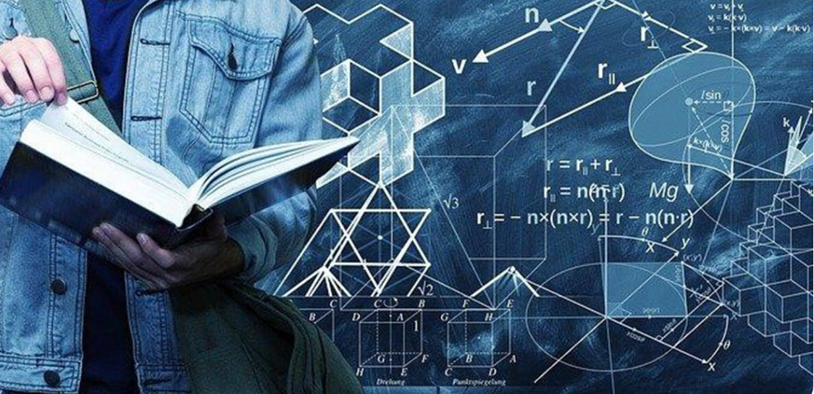

2021 - 2022
 | Министерство общего и профессионального образования Ростовской области
Государственное бюджетное профессиональное образовательное учреждение
Ростовской области «Новочеркасский колледж промышленных технологий и управления»
 | Стандарт организации
СМК СТО НКПТиУ  МР | Методическая разработка открытого занятия кружка  П

Рассмотрено методическим объединением классных руководителей  ПРОТОКОЛ №_____________  От «_____»___________20 г.  Председатель_______________  О.П.Власова | Рекомендовано к применению в воспитательной работе методическим советом ГБПОУ РО «НКПТиУ»  «УТВЕРЖДАЮ»  Зам. директора по ВР  _______ А.С.Кирда  «___» _______20____ г

Разработчик:

Богина Е.Ю. - преподаватель ГБПОУ РО «Новочеркасский колледж промышленных технологий и управления»

Рецензент:

Извозчикова И.А. – преподаватель ГБПОУ РО «Новочеркасский колледж промышленных технологий и управления»

СОДЕРЖАНИЕ

Введение……………………………………………………………...................4
Положение о турнире…………………………………………………..............5
Сценарий турнира ………..……………………...…………………..................7
Фотоотчет………………………………………………………………………14
Использованная литература……………………………..……………… …....20

ВВЕДЕНИЕ

Одним из приоритетных направлений современного российского образования является сохранение генофонда нации, обеспечение устойчивого динамического развития общества с высоким уровнем жизни. Обеспечение высоких показателей в данном направлении невозможно без создания в учебных заведениях необходимых условий для достижения нового, современного качества общего и профессионального образования.
В современных учебных заведениях при внедрении Федеральных государственных образовательных стандартов определенным образом должны соблюдаться рекомендации по применению методов не только в повышении уровня знаний, умений, навыков адаптации и социализации в обществе, но и в формировании культуры здоровья молодого поколения, так как умственное развитие обучающихся, их мировоззрение, прочность знаний и духовная жизнь зависит от бодрости и жизнедеятельности детей. Возросшая интенсификация образовательного процесса привела к увеличению учебной нагрузки. Поэтому, при обучении одним из ключевых направлений должна стать поддержка социального здоровья учащихся, помощь в преодолении стрессовых ситуаций, в целостной подготовке к оптимизации своей жизнеспособности.
В Концепции развития математического образования, утвержденной распоряжением правительства Российской Федерации от 24.12.2013 г. № 2506-р, отмечено: «Математика занимает особое место в науке, культуре и общественной жизни. Изучение математики играет главную роль в образовании, развивая познавательные способности человека». Поэтому очень важно заинтересовать учеников, чтобы они с увлечением занимались изучением математики. Один из подходов – популяризация математики через «присущую ей красоту и увлекательность».

ПОЛОЖЕНИЕ
о проведении математического интеллектуального турнира
«ФОРМУЛА УСПЕХА»
1. ЦЕЛИ И ЗАДАЧИ КОНКУРСА
Интеллектуальный турнир «Формула успеха» учрежден для студентов колледжа и направлен на развитие творческого потенциала преподавателей и студентов; поддержку новых технологий в организации образовательного процесса.
Цель турнира – популяризация математических знаний и математического образования, распространение педагогического опыта по формированию мотивации обучающихся.
Задачами турнира являются:
• формирование представлений о математике как универсальном языке науки, средстве моделирования явлений и процессов, необходимых в повседневной жизни, об идеях и методах математики;
• воспитание средствами математики культуры личности, отношения к математике как к части общечеловеческой культуры;
• формирование представления студентов об интеграции математики в другие предметы;
• понимания значимости математики для общественного процесса;
• развитие логики, пространственного мышления, мелкой моторики, усидчивости, памяти, смекалки, наблюдательности, внимательности, концентрации и достижение поставленной цели.
2. ОРГАНИЗАТОРЫ ТУРНИРА:
Преподаватель математики – Богина Е.Ю.
3. УЧАСТНИКИ ТУРНИРА:
студенты группы ТОД – 211, классный руководитель - Богина Е.Ю.
4. ПРОГРАММА ТУРНИРА И КРИТЕРИИ ОЦЕНКИ:
- Конкурс – «Разминка» – в течение 3-х минут преподаватель очень быстро задает вопросы. Один правильный ответ-1 балл. В конкурсе побеждает команда, давшая наибольшее количество правильных ответов.
- Конкурс – «Видеовопросы» - команды отвечают на вопросы, задаваемые студентами из видеороликов. На размышление – 1 минута. Правильный ответ оценивается в 1 балл.
- Конкурс – «Логическая дуэль» – ведущий задает командам логическую задачу – рассказывает часть запутанной истории. Команды по очереди задают вопросы ведущему чтобы распутать всю ситуацию. Ответ, наиболее близкий к правильному оценивается в 1 балл.
- Конкурс - «На лбу написано» - команды должны отгадать слова - математические термины. Условие: однокоренные слова употребляться не должны. На размышление – 2 минуты. Правильный ответ оценивается в 1 балл.
- Конкурс – «Битва титанов» – разгадывание механических головоломок - 3,4,5,6,7 баллов; конструирование – 2 балла за модель; решение задач по теории вероятностей – 5 баллов за задачу. Длительность конкурса - 10 минут.
Дополнительные баллы могут присуждаться команде за активное, участие дополнительные ответы - не более 5 баллов.
С команды могут быть сняты баллы за недостойное поведение членов команды, болельщиков этой команды во время турнира (на усмотрение жюри).
5. ВРЕМЯ И МЕСТО ПРОВЕДЕНИЯ:
31.03.2016 г. в 14.45, актовый зал 4 корпуса.
6. СОСТАВ ЖЮРИ:
Председатель: - зав. отделом информационных технологий – Коновалов В. Н.;
Зав. отделением «Транспорта и сервиса на транспорте» - Извозчикова И.А.
Преподаватель информатики – Каклюгина И.Д.

- . НАГРАЖДЕНИЕ: Победители награждаются грамотами и призами.

Сценарий математического интеллектуального турнира
«ФОРМУЛА УСПЕХА»
Добрый день, дорогие друзья и любители математики!
Мы рады вас приветствовать на математическом интеллектуальном турнире «Формула успеха», приуроченном к празднику «День Росси́и».
Уважаемые студенты, вы – молодое, подрастающее поколение, являетесь надеждой, будущим нашей страны. А математика занимает особое место в науке, культуре и общественной жизни. Изучение математики играет главную роль в образовании, развивая познавательные способности человека». Один из подходов в этом развитии – популяризация математики через «присущую ей красоту и увлекательность».
В качестве эпиграфа нашего сегодняшнего мероприятия я выбрала слова Великого французского математика Б. Паскаля: «Предмет математики настолько серьезен, что полезно не упускать случаев делать его немного занимательным».
И действительно, математика нужна всем людям на земле. Без математики человек не сможет решать, мерить и считать. Невозможно построить дом, сосчитать деньги в кармане, измерить расстояние. Если бы человек не знал математику, он не смог бы изобрести самолет, автомобиль, телевизор, холодильник и любую другую технику или программу. Математика нужна в истории, физике, инженерной графике. Математика позволяет человеку думать.
«Никакой достоверности нет в науках там, где нельзя приложить ни одной из математических наук, и в том, что не имеет связи с математикой».
Так сказал Леонардо да Винчи – итальянский художник, скульптор и ученый, анатом, естествоиспытатель.
В нашем турнире сегодня принимают участие 2 команды: «Люди икс» и «Люди игрек».
Члены жюри: Председатель: - зав. отделом информационных технологий – Коновалов В. Н.;
Зав. отделением «Транспорта и сервиса на транспорте» - Извозчикова И.А.;
Преподаватель информатики: Каклюгина И.Д.

- Итак, первый конкурс называется «Разминка». Я буду задавать вопросы, команды будут отвечать на скорость. За каждый правильный ответ команда получит 1 фишку в виде геометрической фигурки. Мы попросим жюри вести учет. Начинаем:
Задачи для разминки
- Сколько раз можно вычесть 3 из 25?
(1, т.к. второй раз вы уже будете вычитать из 22).

- Двое играли в шахматы 2 часа. Сколько времени играл каждый?
(2 часа).

- Какой знак надо поставить между двумя двойками, чтобы получилось число больше 2 и меньше 3?
(запятую).

- Что больше произведение или сумма десяти цифр от 0 до 9 ?
(произведение равно 0. Сумма больше).

- На руках 10 пальцев. Сколько пальцев на 10 руках?
(50).

- Зайцы распилили бревно. Они сделали 10 распилов. Сколько получилось чурбачков?
(11).

- Шла старуха в Москву. Навстречу ей три старика. У каждого старика по мешку, в каждом мешке по коту. Сколько существ направлялось в Москву?
(одна старуха).

- Если красную тряпку окунуть в черное море какой она станет?
(мокрой).

- Если работа не волк, то что тогда?
(произведение силы на расстояние).

- Представьте, что ваш дом имеет 4 стены и каждая из этих стен имеет вид на юг. Рядом с вашим домом гуляет медведь. Вопрос: какого цвета медведь?
(белый. Вы на северном полюсе).

- Электропоезд движется на север со скоростью 100 км/ч. Ветер дует с запада со скоростью 10 км/ч. В какую сторону движется дым от поезда?
(У электропоезда нет дыма).

- Какой рукой лучше всего размешивать кофе со сливками и с сахаром?
(той, в которой ложка).

- Почему птицы летят на юг?
(потому, что пешком идти долго).

- Как засунуть жирафа в холодильник?
(взять жирафа, открыть дверь, засунуть жирафа, закрыть дверь).

- Как засунуть слона в холодильник?
(Открыть дверь, вытащить жирафа, засунуть слона, закрыть дверь).

- Лев созвал всех зверей на собрание. Явились все, кроме одного. Что это за зверь?
(Слон, ведь он в холодильнике).

- Вам нужно переплыть широкую реку, которая кишит крокодилами. Как это можно сделать?
(Надо срочно переплыть реку пока все крокодилы на собрании).

- Почему студенты опаздывают на занятия?
(Потому, что учиться никогда не поздно).

- Что лучше всего повышает квалификацию водителя?
(едущая за ним, машина ГИБДД).

- Если студент будет плохо учиться, то что произойдет, то что произойдет?
(Праздник 23 февраля станет для него профессиональным).

- Итак, первый конкурс завершен, жюри подводит итоги.

- Второй конкурс «Видеовопросы». С экрана вам будут задавать вопросы, ваша задача ответить правильно. Команда, первая давшая правильный ответ, получит 1 балл.
1 вопрос: В Новочеркасске, на соборной площади стоит Вознесенский Кафедральный собор. Подскажите, как без лестницы измерить высоту собора?
Ответ: Самый легкий и самый древний способ, тот, которым греческий мудрец, философ и математик Фалес Милетский за шесть веков до нашей эры определил в Египте высоту пирамиды. Он воспользовался ее тенью. Жрецы и фараон, собравшиеся у подножия высочайшей пирамиды, озадаченно смотрели на северного пришельца, отгадывавшего по тени высоту огромного сооружения. Фалес, - говорит предание, - избрал день и час, когда длина собственной его тени равнялась его росту; в этот момент высота пирамиды должна также равняться длине отбрасываемой ею тени.
Я заметил, что в 10.30 утра длина моей тени равна моему росту, а значит в это же время длина тени собора равна его высоте.

2 вопрос: 5 стоит 2 рубля, 54 стоит 4 рубля. Что я покупаю и сколько стоит 504?
Ответ: Покупали номера для квартиры. 504 стоит 6 рублей.

3 вопрос: Отгадайте ребус. (Задача)

- Просим жюри объявить результат за два конкурса.

- Третий конкурс «Логическая дуэль». Я вам буду задавать логическую загадку, т.е. описывать часть запутанной истории, а вы должны восстановить всю ситуацию. Вы можете задавать мне вопросы, но только такие, на которые я могу ответить только «да», «нет» или «несущественно».

Ситуация первая: Бежит мужик с ружьем, а за ним толпа. Он останавливается, стреляет 5 раз, кричит: «Не видать вам моего золота!» и бежит дальше.
- Что это за ситуация? Задавайте вопросы.
Ответ: Биатлон.

Ситуация вторая: В детской больнице юные пациенты очень любили играть с очаровательными плюшевыми мишками, которые были там. К сожалению, дети любили их так сильно, что мишки исчезали с пугающей скоростью: малолетние пациенты уносили их с собой. Как руководство больницы решило эту проблему?

Ответ: Всем мишкам сделали повязки и сказали маленьким детям, что мишкам надо оставаться в больнице чтобы вылечиться. Дети с грустью, но с сочувствием согласились.

Ситуация третья: У человека была книга стоимостью 40 000 долларов. Однако он сознательно уничтожил ее. Почему?
Ответ: Человек имел два экземпляра этой книги. И один экземпляр уничтожил, чтобы повысить стоимость второго.
- Просим жюри подвести итоги за 3 конкурса.
- Четвертый конкурс: «НА ЛБУ НАПИСАНО». Надо угадать как можно больше математических терминов. Условие: однокоренные слова употребляться не должны. (в течение 2 минут команды формулируют правильные ответы, каждый правильный ответ – 1 балл). Побеждает команда, отгадавшая больше терминов. От каждой команды нужны 5 участников.
- Начинаем. От каждой команды вызывается по 5 человек, им предлагается отгадать 5 математических терминов: (на примере слова – биссектриса).
1 команда: пирамида, апофема, конус, сфера, грань;
2 команда: куб, ребро, цилиндр, шар, диагональ.
- Прошу жюри подвести итоги 4 конкурса.
- И последний конкурс: «Битва титанов». В этом конкурсе надо продемонстрировать умение разгадывать головоломки, конструировать и решать задачи по теории вероятностей.
- Выберите по 8 человек от каждой команды. Великие головоломщики и конструкторы, должны занять места за столом, а великие вычислители вероятностей должны выйти к доске.
(ведущий раздает головоломки, конструкторы и задания).
- Для разгадывания предлагаются головоломки:
«Красный круг» - уровень сложности 7 баллов из 7-ми. Задание: все шесть элементов необходимо уложить в квадратную рамку.
«Теремок» - уровень сложности 4 балла из 7-ми. Задание: собрать тело кубической формы из шести составных элементов.
«Упаковка» - уровень сложности 5 баллов из 7-ми. Задание: из девяти кубиков собрать предложенную фигуру.
«Упрямоугольник» - уровень сложности 6 баллов из 7-ми. Задание: из четырех частей собрать прямоугольник.
«Звезда» - уровень сложности 3 балла из 7-ми. Из шести элементов собрать невыпуклый многогранник.

- С помощью конструктора предлагается собрать модели многогранников и тел вращения:
1 команда: правильная шестиугольная призма, шаровой сегмент.
2 команда: правильная четырехугольная пирамида, шаровой сектор.

- решить задачи по теории вероятностей.
1 команда: Ковбой Джон попадает в муху на стене с вероятностью 0,9, если стреляет из пристрелянного револьвера. Если Джон стреляет из непристрелянного револьвера, то он попадает в муху с вероятностью 0,2. На столе лежит 10 револьверов, из них только 4 пристрелянные. Ковбой Джон видит на стене муху, наудачу хватает первый попавшийся револьвер и стреляет в муху. Найдите вероятность того, что Джон промахнётся. (0,52).

2 команда: В магазине стоят два платёжных автомата. Каждый из них может быть неисправен с вероятностью 0,05 независимо от другого автомата. Найдите вероятность того, что хотя бы один автомат исправен.
Жюри засекает время 10 минут. (0,9975).

- Итак, время вышло. Подводим итоги последнего конкурса и итоги всего турнира.
- Поздравляем победителей (команды жмут друг другу руки, звучат фанфары).
- Приз победителям – плюс один балл на экзамене.
- А главное, сегодня мы вывели «Формулу успеха»
УСПЕХ = 1% ТАЛАНТА + 99% ТРУДА
- На этом, наш турнир завершен. Спасибо за внимание!

ФОТООТЧЕТ

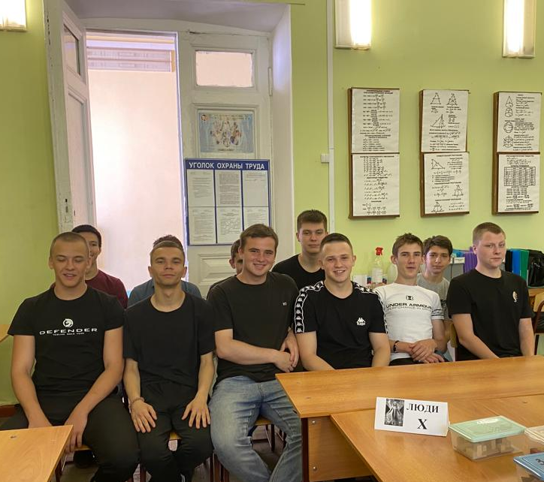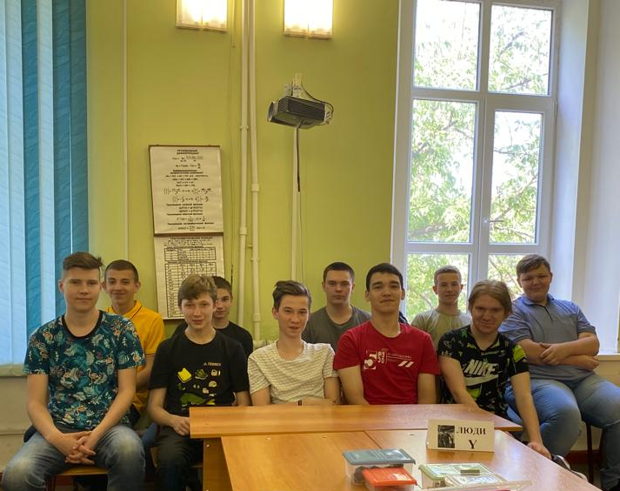
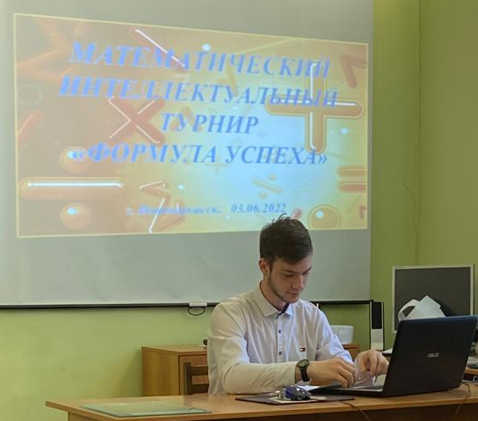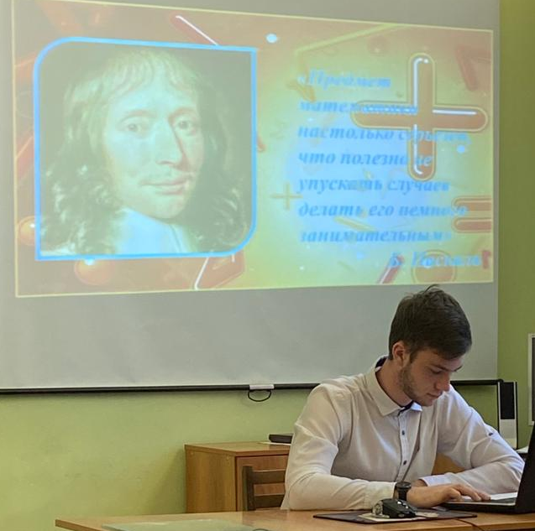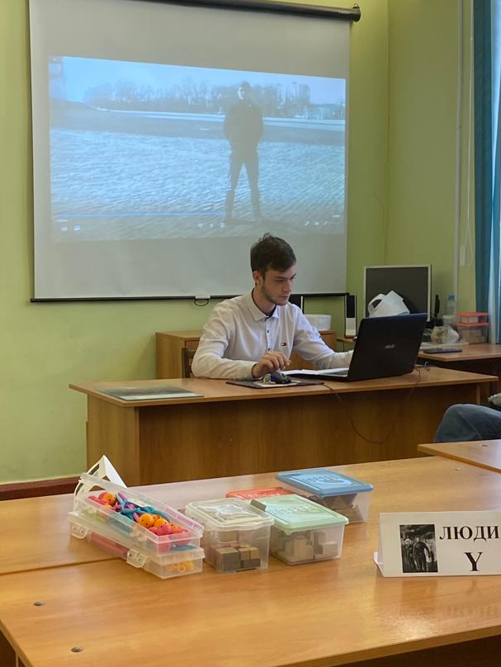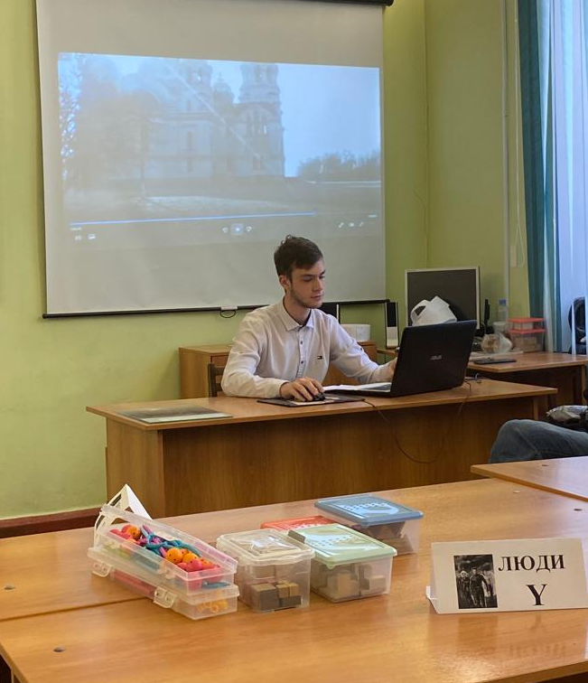
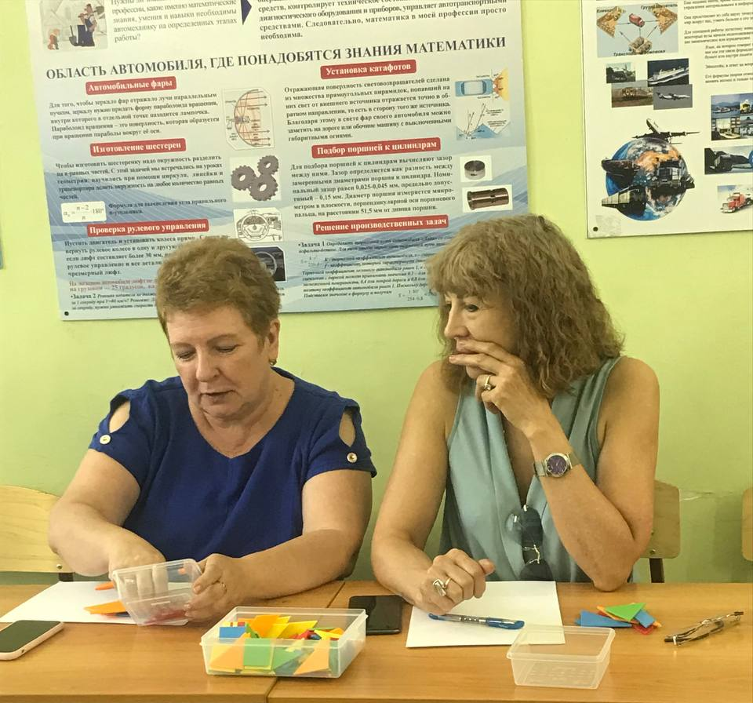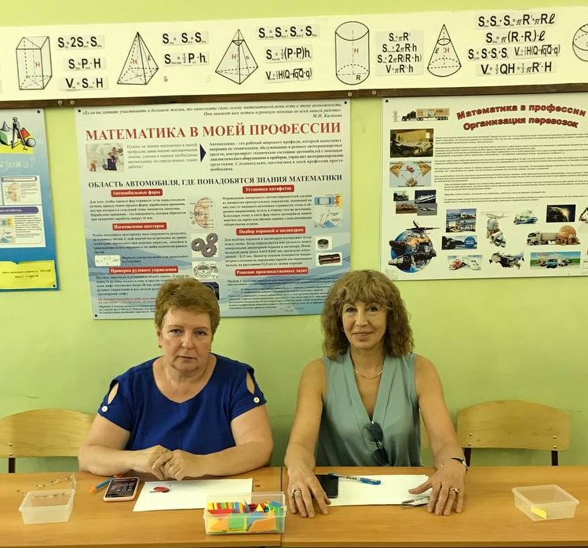
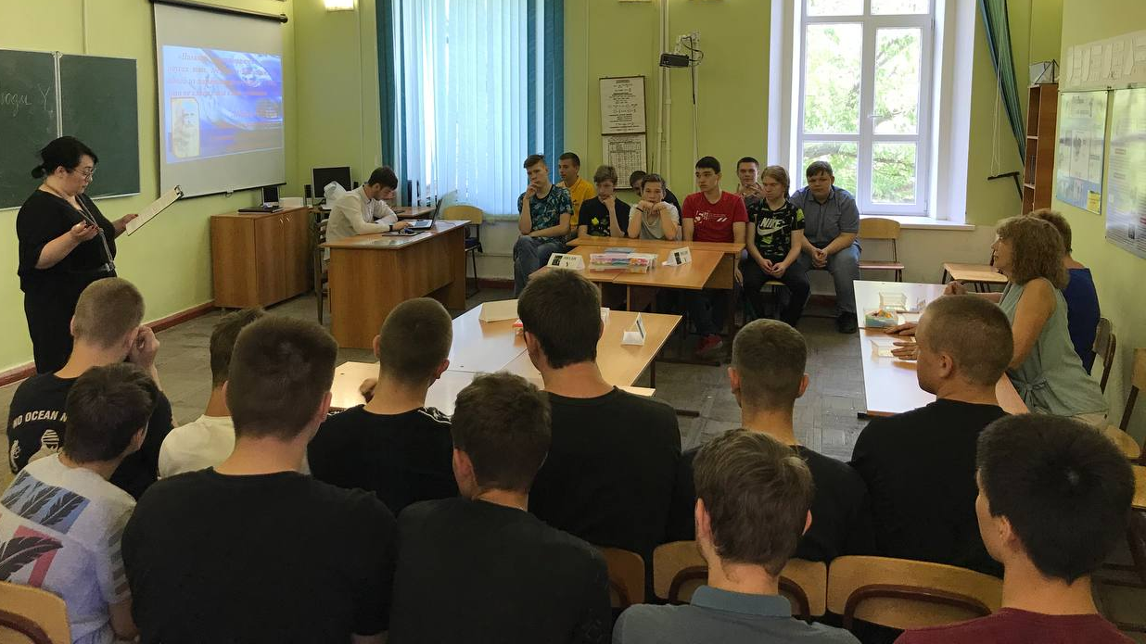
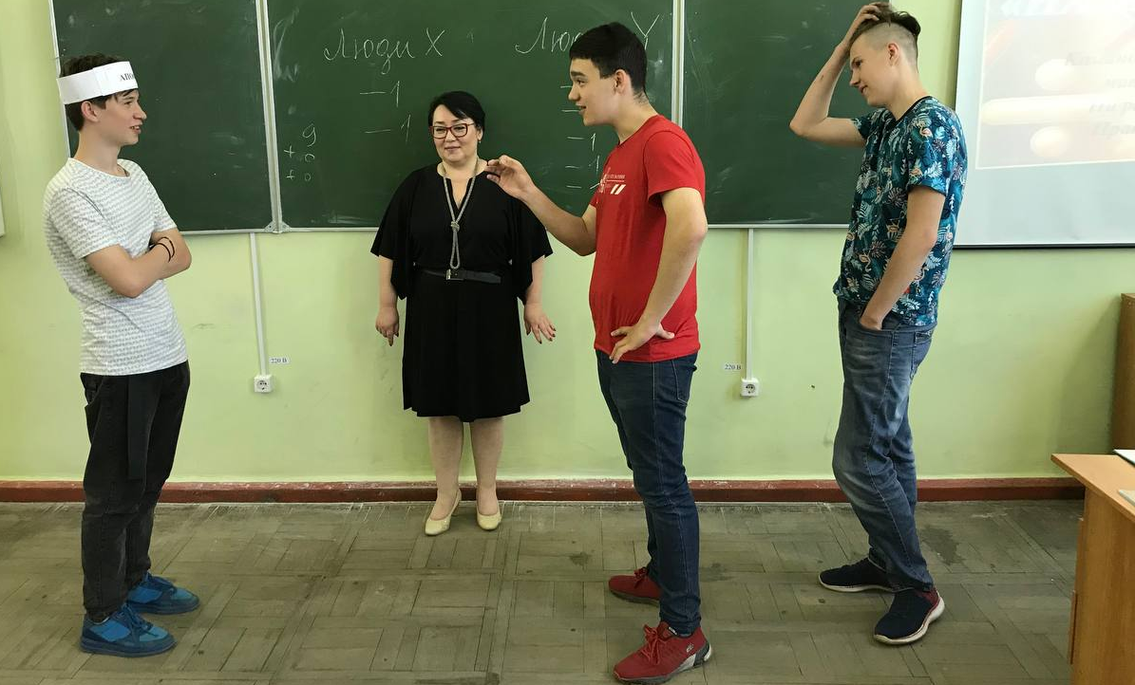
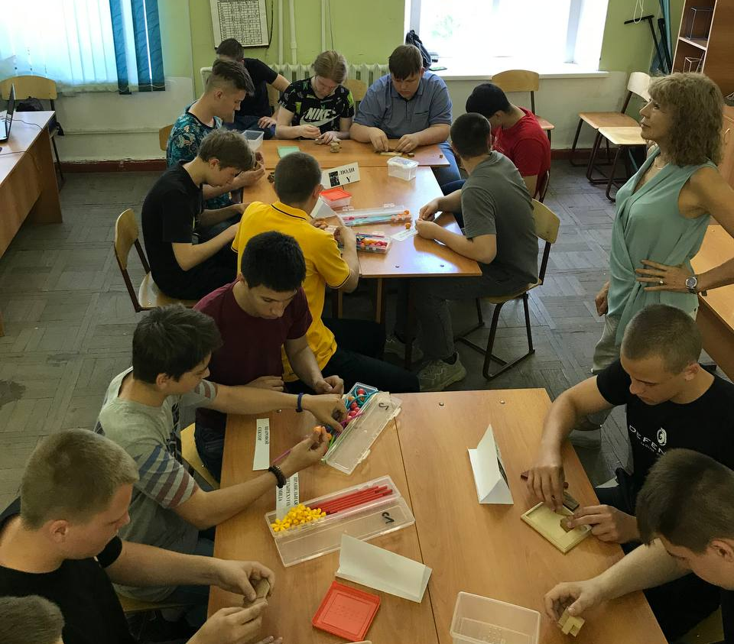

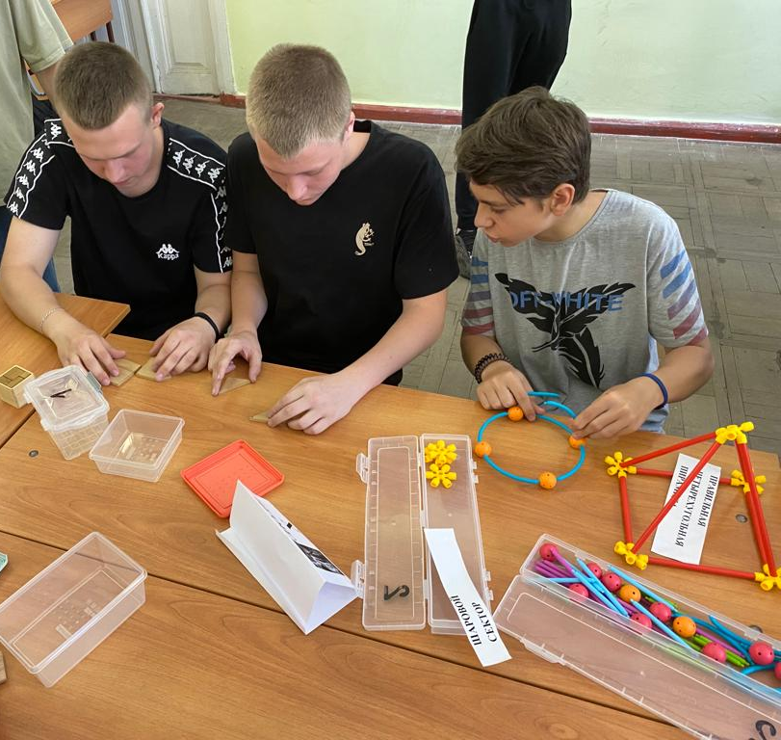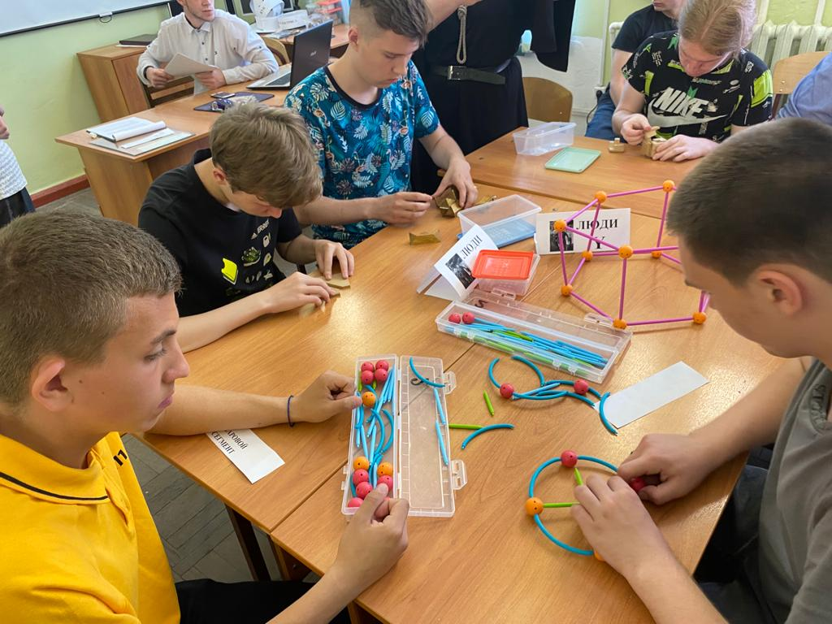

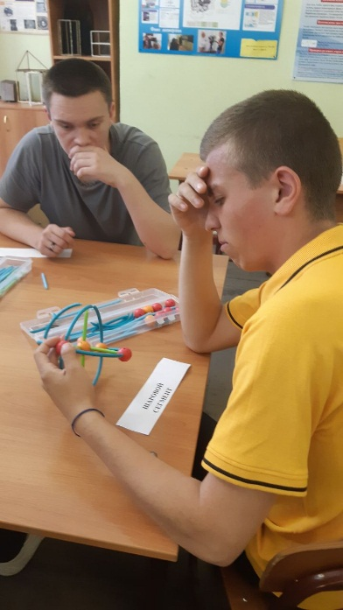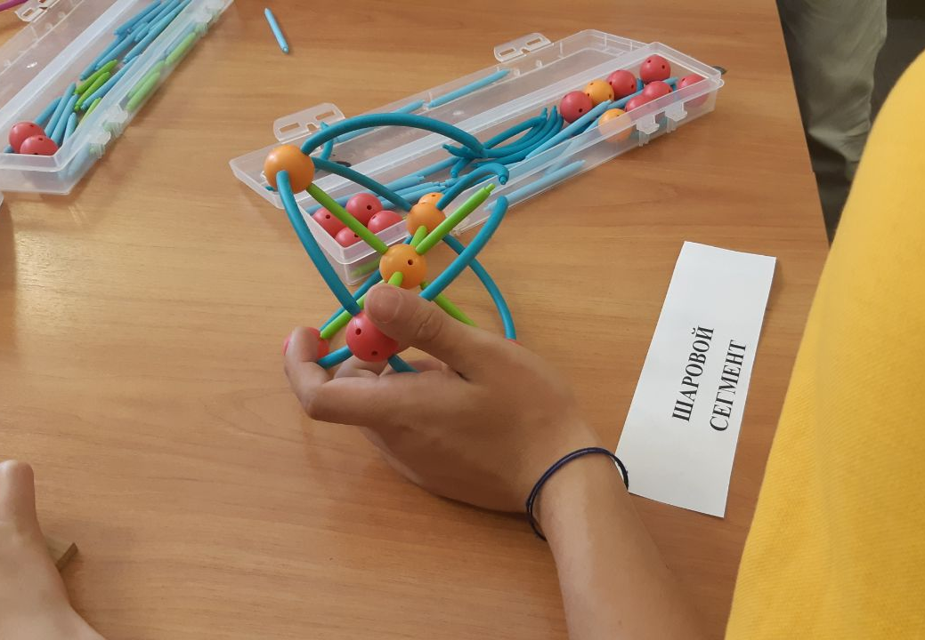
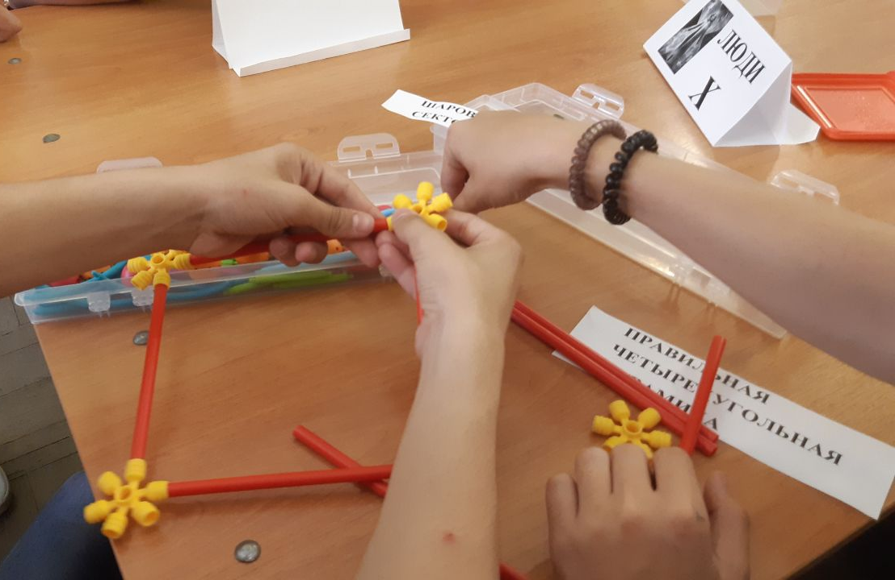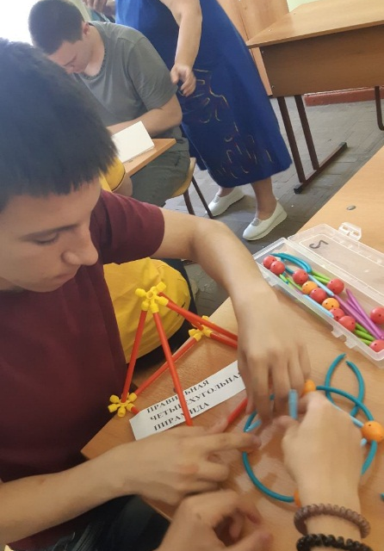

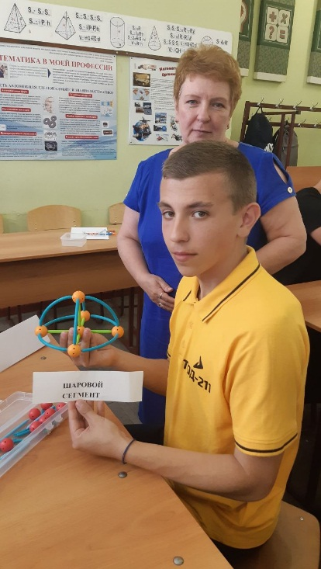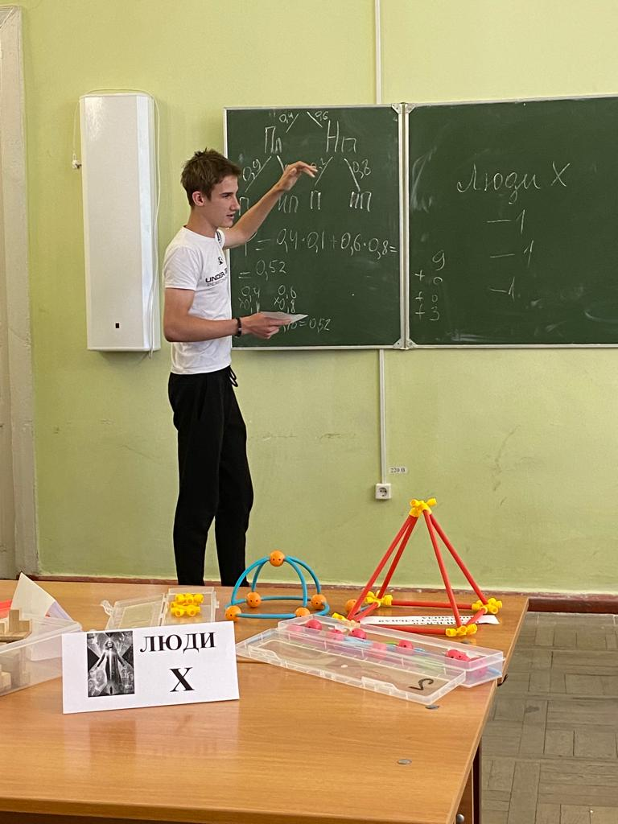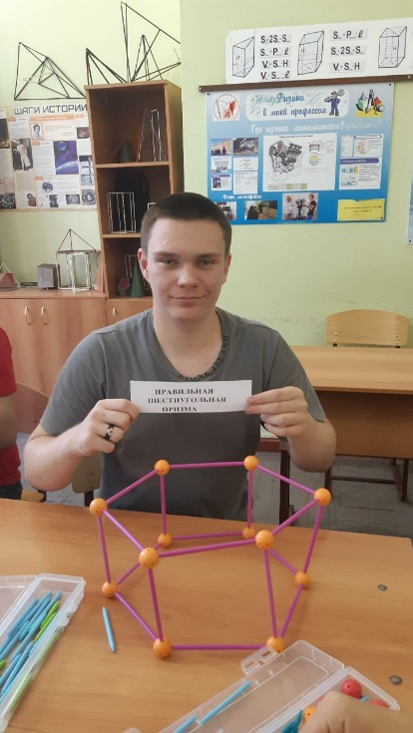

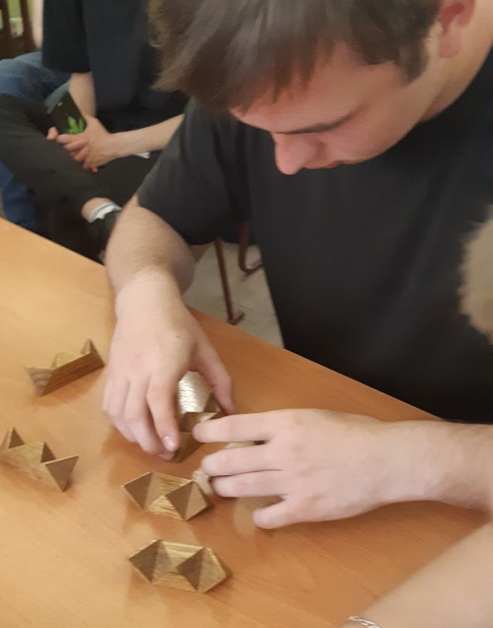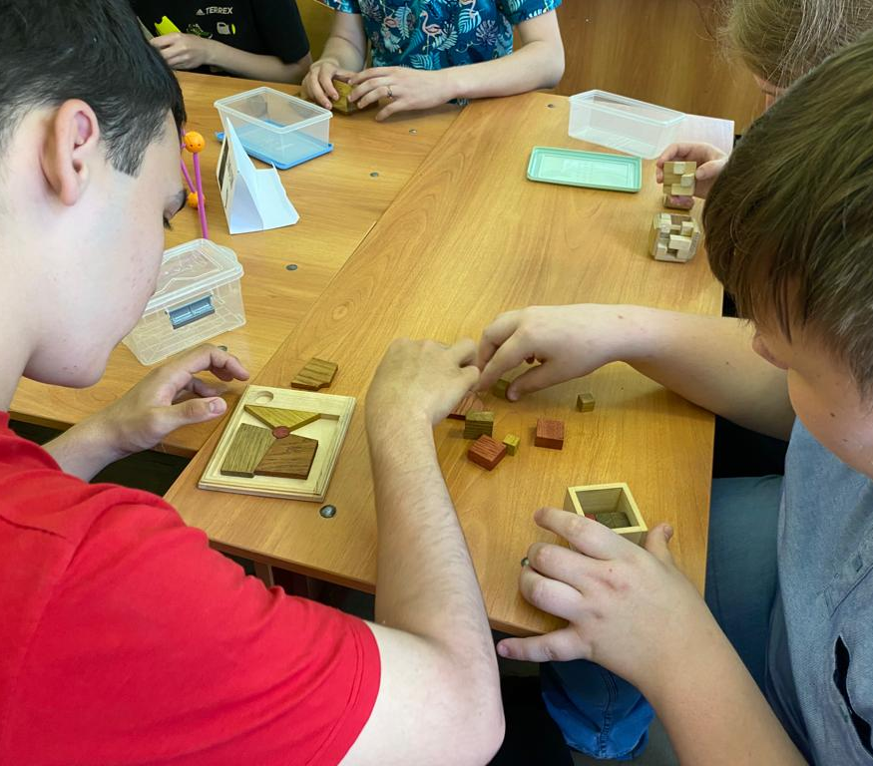
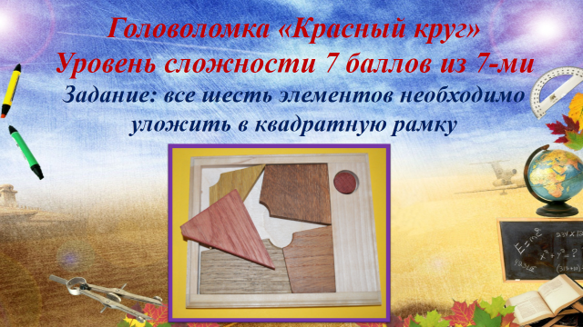
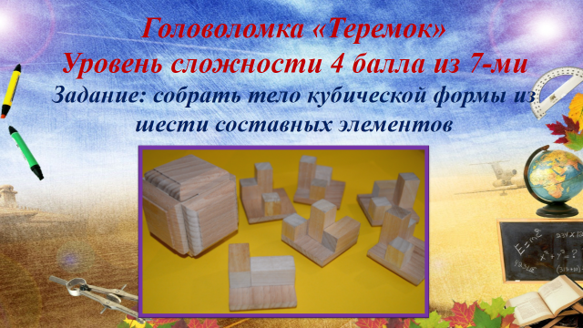
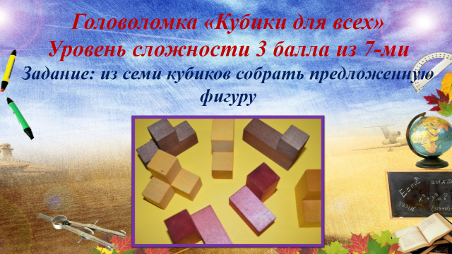

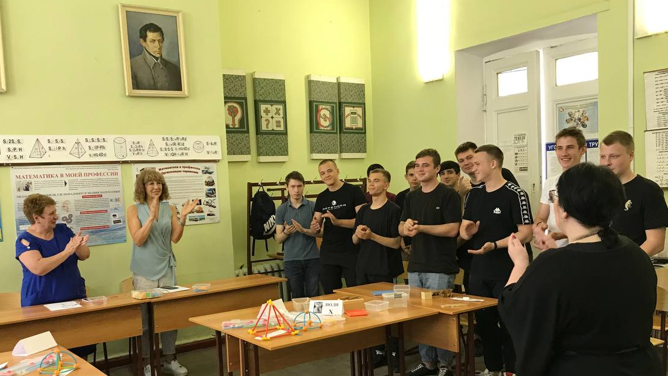

Использованная литература:

- Перельман Я. И. Живая математика: Математические рассказы и головоломки: 9-е изд. — М.: 2010.
- Перельман Я. И. Веселые задачи: 101 головоломка для юных математиков. — Пг.: 1916.
- Красноухов В.И. Головоломки [Electronic resource] URL: http://www.planetagolovolomok.ru/articles (Дата обращения 20.08.2018).
- Красноухов В.И. Занимательный мир механических головоломок [Electronic resource] URL: http://www.terrakid.ru/nash-blog/informatsiya-k-ra... (Дата обращения 19.08.2018).

